Resolver problemas es una parte muy importante de las matemáticas, porque con ellos entiendes mejor y practicas lo que has aprendido a hacer: Sumar, restar y ahora multiplicar, para ello copia en el cuaderno y desarrolla los siguientes problemas.

1. Resuelvo teniendo en cuenta lo aprendido:
2. 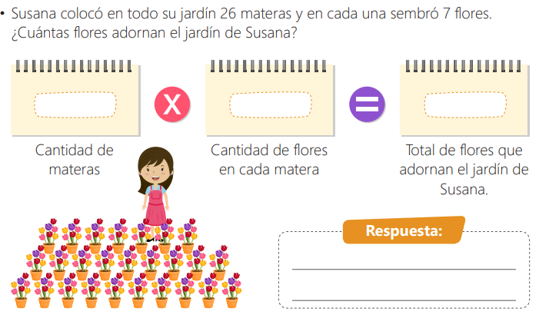



B.

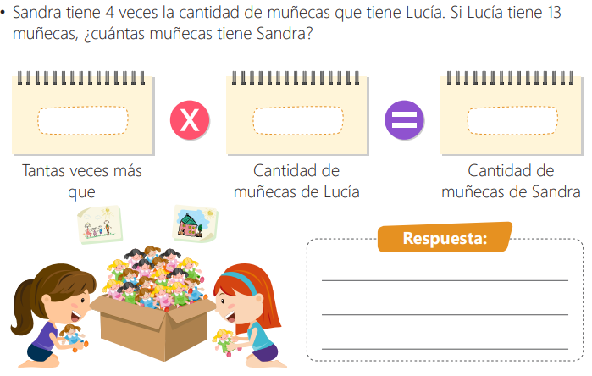

C.

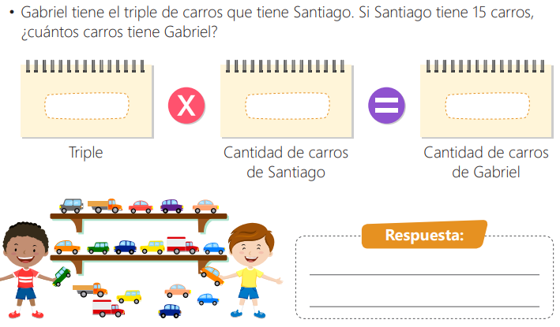

D. . En cada estante de la ferretería, caben 18 cajitas. Si Miguel tiene 6 estantes, ¿cuántas cajitas puede ubicar?

1. Ahora los invito a completar la formulación de los siguientes problemas y resolverlos en forma individual.

**a)**

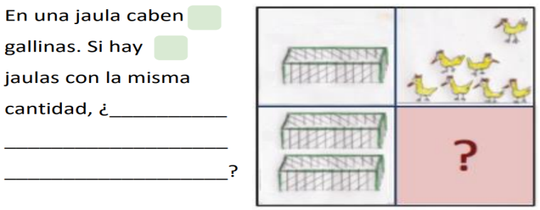

**R/ ____________________________________________________________**

**b)** Andrés tiene 19 años y su mamá tiene 4 veces más años que él.

¿___________________________________________________?